Psaumes du temps de Pâques 2021 Année B

2ème dimanche - 11 avril
Psaume 117
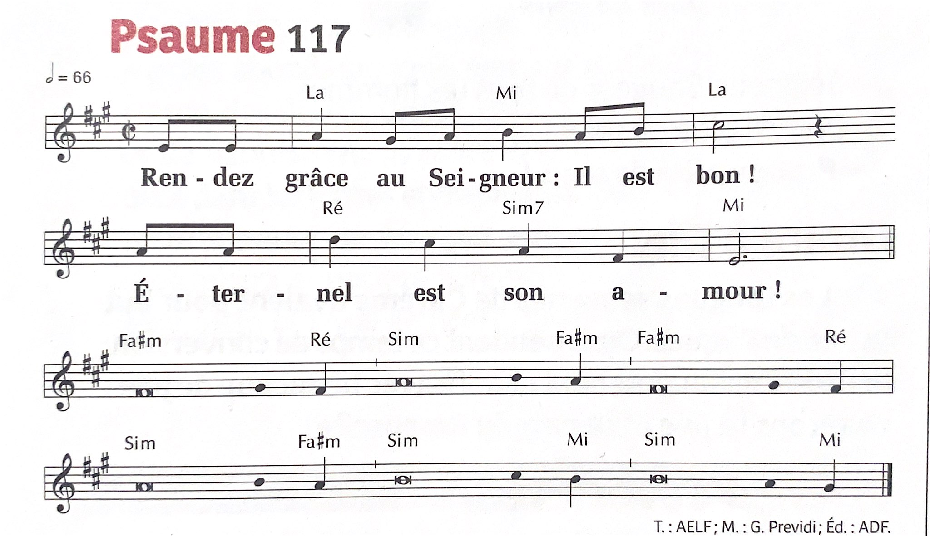

3ème dimanche - 18 avril
Psaume 4

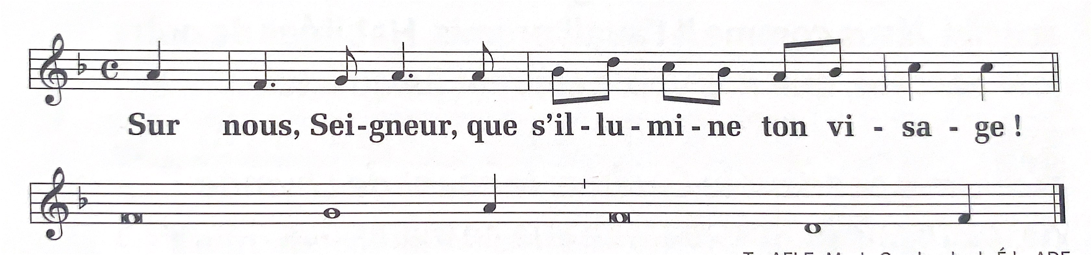

4ème dimanche 25 avril
Psaume 117

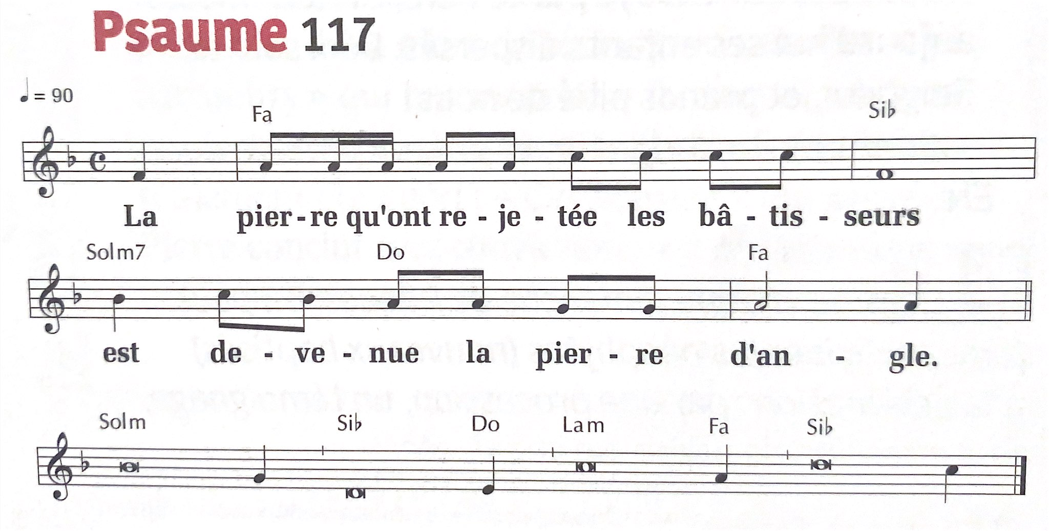

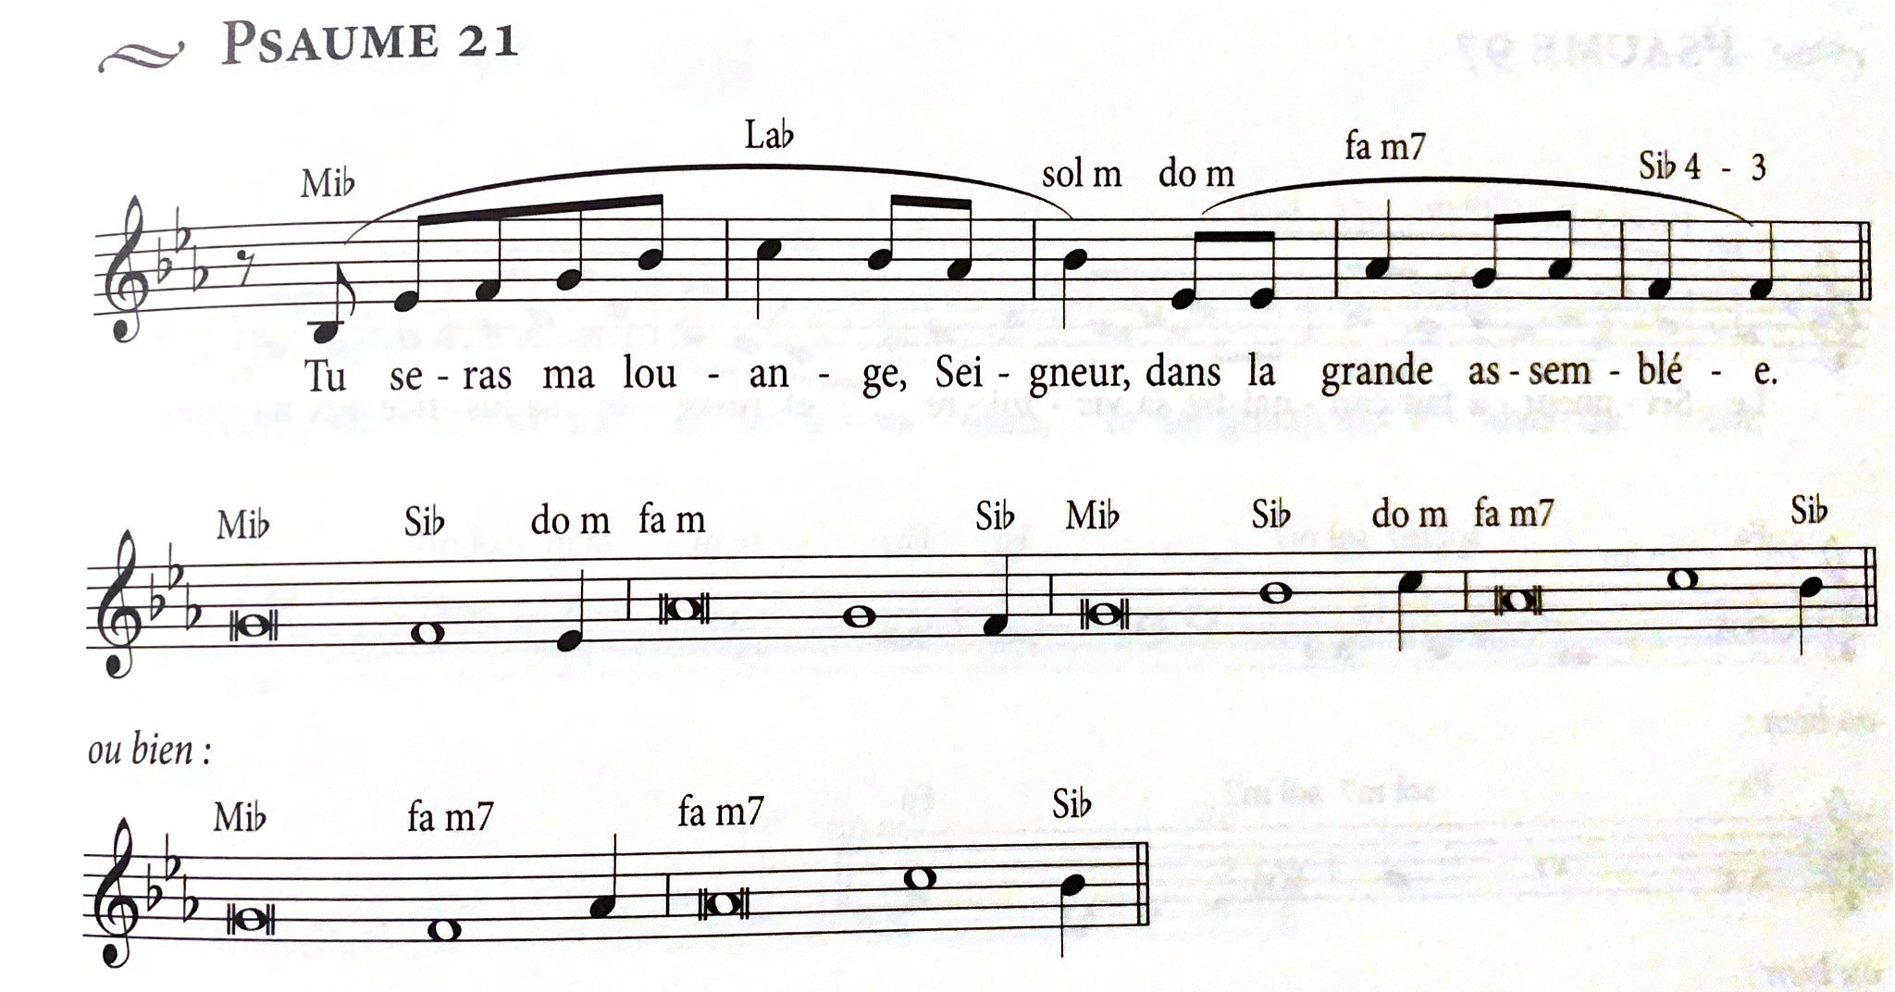
5ème dimanche 2 mai
Psaume 21

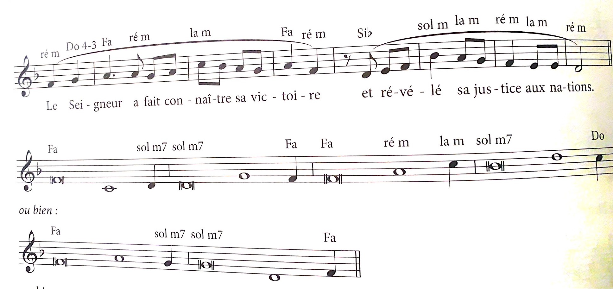
6ème dimanche 9 mai
Psaume 97

Ascension 13 mai
Psaume 46

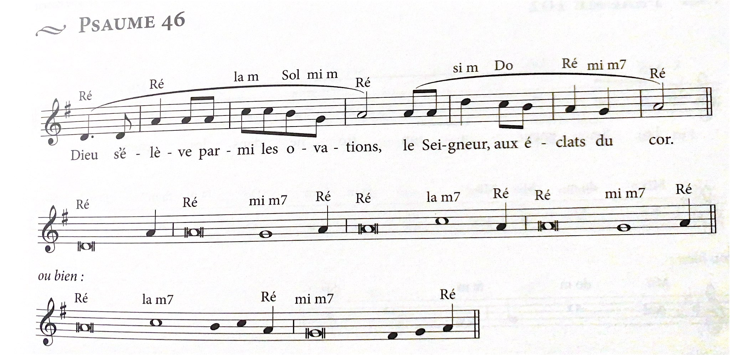
7ème dimanche 16 mai
Psaume 102
